ASIR1-18

PAR 5/11/19 Alfredo Abad

Compartir windows

Álvaro Rodríguez Barrero ASIR

Contenido

Compartir Windows 2

Problemas durante la práctica 6

# Compartir Windows

En esta práctica crearemos una carpeta compartida entre dos equipos Windows, un Windows server 2019 y un Windows 10 en mi caso. Lo primero que tenemos que hacer para comenzar la práctica es configurar las tarjetas de red de cualquier manera que pueda acceder desde la misma red un equipo al otro.

Para nuestro Windows server usaremos una configuración personalizada en la tarjeta de red.

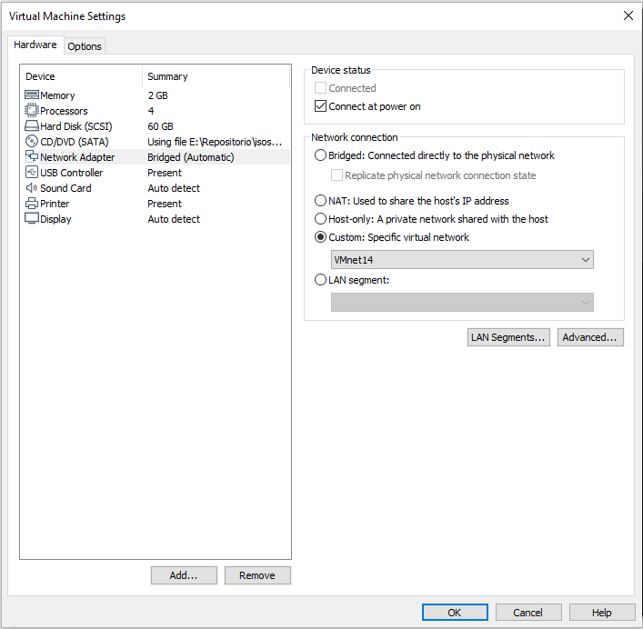

Por otro lado, en el Windows 10 probaremos también la configuración personalizada de la tarjeta de red

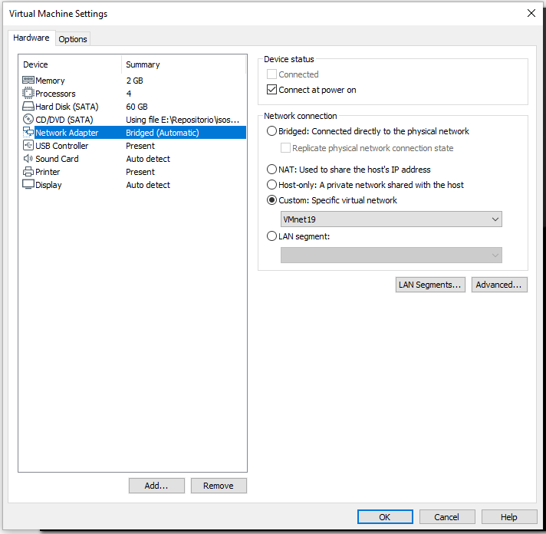

Después de esto, es recomendable mirar las IPs de ambos equipos para comprobar que se encuentren en la misma red

Tras la configuración de red, modificaremos el nombre de ambos equipos. De esta manera podremos buscar los equipos en la red 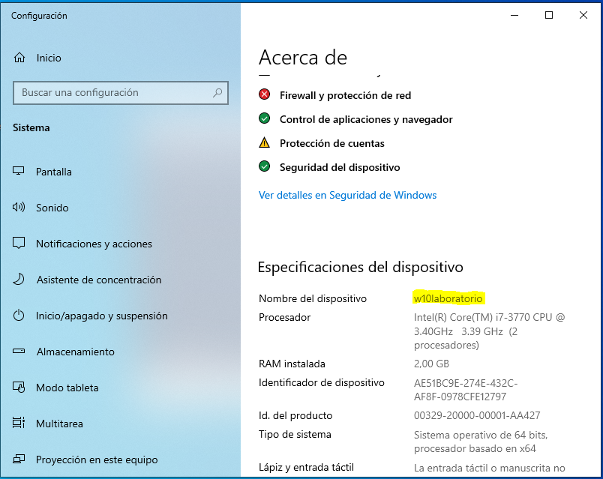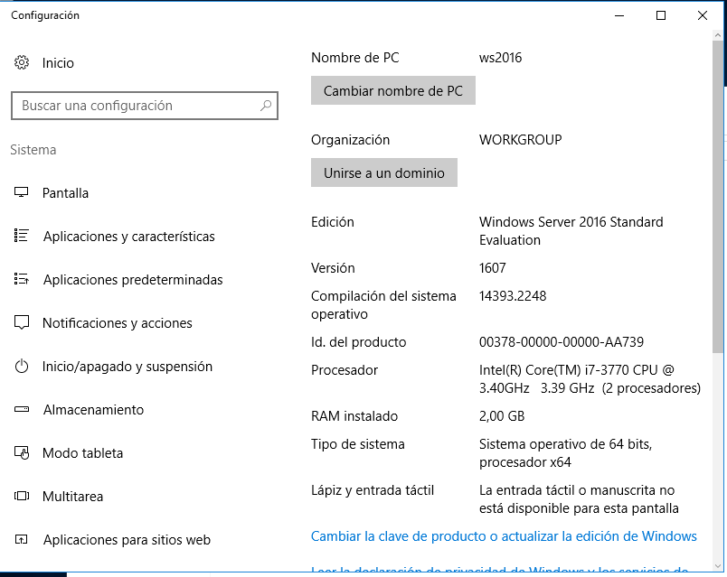

Lo siguiente que haremos será configurar desde los ajustes de uso compartido avanzado ambos equipos de la siguiente manera:

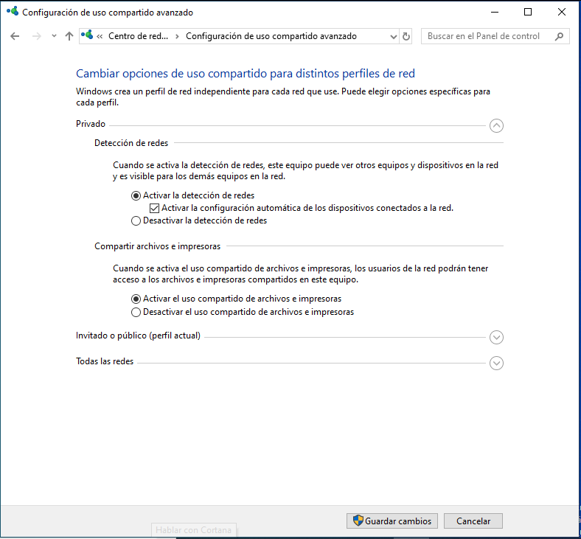

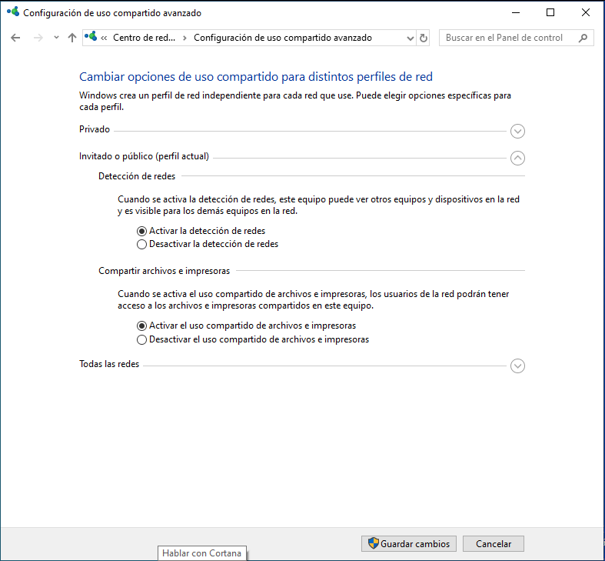

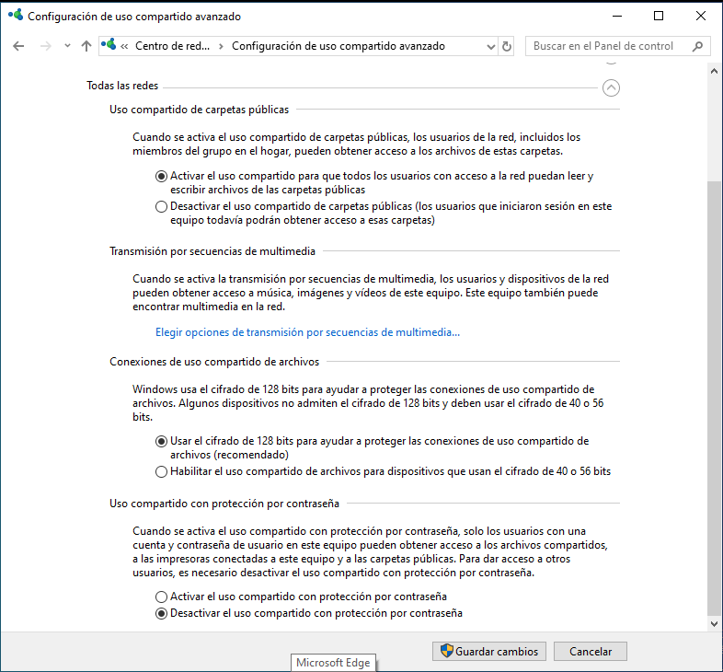

Tras esto, trataremos de acceder al otro equipo desde el explorador de archivos escribiendo en la barra de direcciones \*nombre del otro equipo*. Si todo va bien podremos ver desde ambos equipos las carpetas públicas del otro equipo.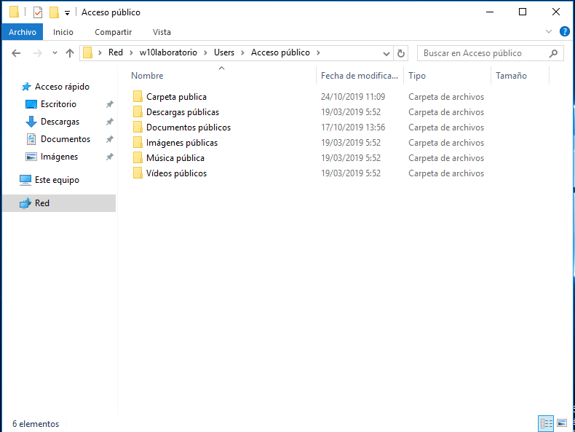

Problemas durante la práctica: a pesar de que seguí todos los pasos de la guía para la práctica, desde mi Windows 10, no podía acceder a mi Windows Server 2016, saltándome cada vez que lo buscaba en la red la siguiente ventana sin tener claro si es culpa de que sea cuestión de alguno de los sistemas operativos, alguna compatibilidad entre versiones o alguna otra causa o error que haya podido cometer en el proceso, cosa que dudo.